1. Basándose en el ejemplo de ejecución de una instrucción visto en clase, escriba la serie de acciones que realizan el CPU y la memoria para ejecutar la instrucción STORE 2000H, A. Considere que el estado del sistema es el que se muestra en la Fig. 1.
Figura 1.

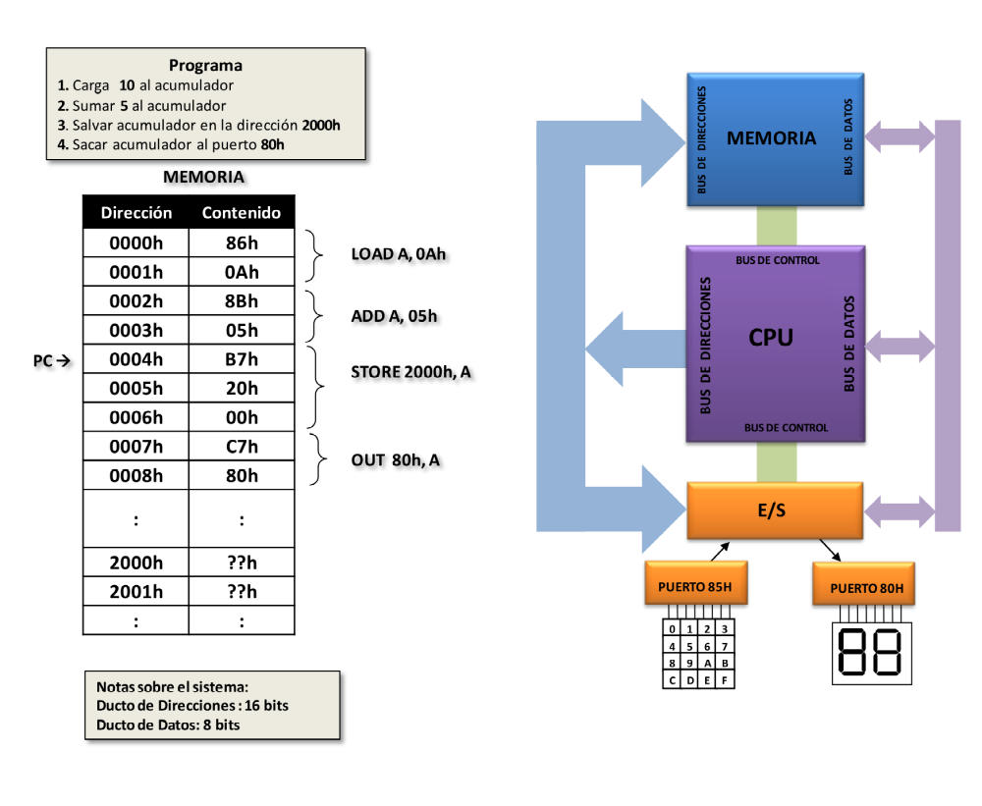
PC 0004h
1A: El CPU pone el contenido de PC (0x0004) en el Bus de Direcciones.
1B: El CPU pone en el Bus de Control la señal de lectura
1C: La Memoria pone el dato en el Bus de Datos
El CPU toma el dato colocándolo en el Registro acumulador
Se incrementa el Contador de Programa
El CPU decodifica la instrucción, determinando que es una instrucción de salvar (STORE), y requiere leer dato de memoria

PC 0005h
El CPU pone el contenido de la dirección (0x0005) en el Bus de Direcciones
El CPU pone en el Bus de Control la señal de lectura
La Memoria pone el dato (20h) en el Bus de Datos
El CPU toma el dato, lo pone en el registro acumulador
Se incrementa el valor de PC

PC 0006h
El CPU pone el contenido de la dirección (0x0006h) en el Bus de Direcciones
El CPU pone en el Bus de Control la señal de Lectura
La Memoria pone el dato (00h) en el Bus de Control
El CPU toma el dato, lo pone en el registro de instrucciones
Se incrementa el valor de PC
La instrucción está completa

Ejecutar la instrucción.
El CPU pone en el Bus de Direcciones la dirección del puerto de E/S (0005 y 0006)
El CPU pone en el Bus de Control la señal de lectura
Se coloca el contenido de la dirección (0x0005) del puerto en el Bus de Datos
El CPU toma el dato
Se coloca el contenido de la dirección (0x0006) del puerto en el Bus de Datos
El CPU toma el dato
El CPU coloca el contenido del acumulador en la dirección leída

